«Ноябрьский Садовый Центр» производство цветочной продукции
Адрес - г. Ноябрьск, Вынгапуровское шоссе, Производственная база при КС-1, теплица № 1-4
тел.: 8 (3496) 430-700; 8(3496)430-341;
8 (922) 284-20-80; 8(922)280-57-59
e-mail: ns.centr@yandex.ru
http://цветыноябрьск.рф

Коммерческое предложение от 01.03.2021г.

Мы выращиваем наши цветы из профессиональных семян от ведущих мировых производителей (PanAmerican Seed, Florana, Takii, Hem Genetics, Goldsmith, Benary, Sakata, Syngenta).

Наши цветы соответствуют самым высоким требованиям качественной цветочной рассады.
Хризантема мультифлора, Астра Новобельгийская
№пп | Наименование | высота | Окрас | Ед.изм | Стоимость
 | Хризантема Brandomino Gold 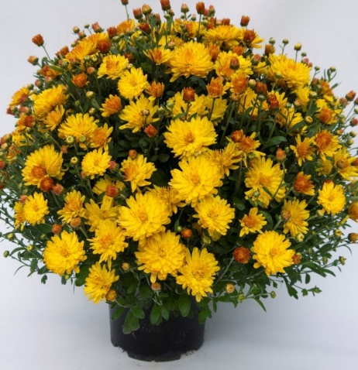 | 35-40 | Gold | шт | 150,00
- 1 | Хризантема Brandomino Pink, 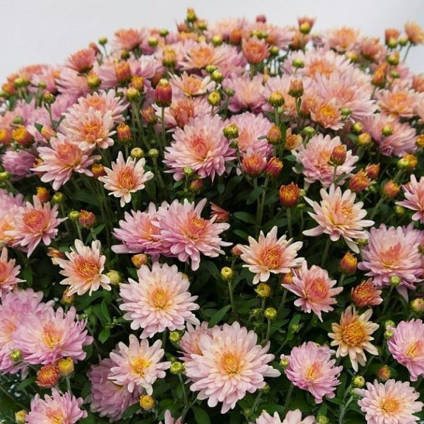 | 35-40 | Pink | шт | 150,00
- 2 | Хризантема Brandomino Purple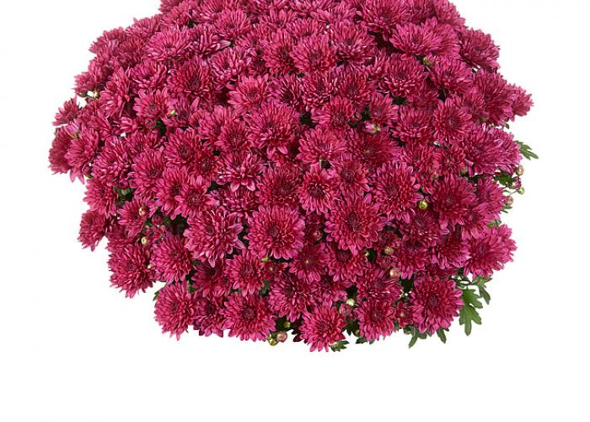 | 35-40 | Purple | шт | 150,00
- 3 | Хризантема Brandomino White 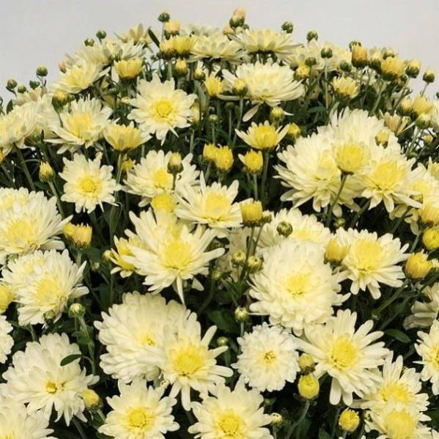 | 35-40 | White | шт | 150,00
- 4 | Хризантема Bransound Magenta 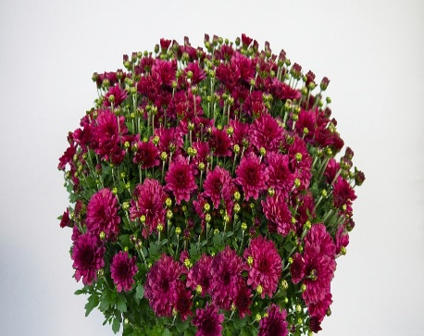 | 35-40 | Magenta | шт | 150,00
- 5 | Хризантема Bransound Pink 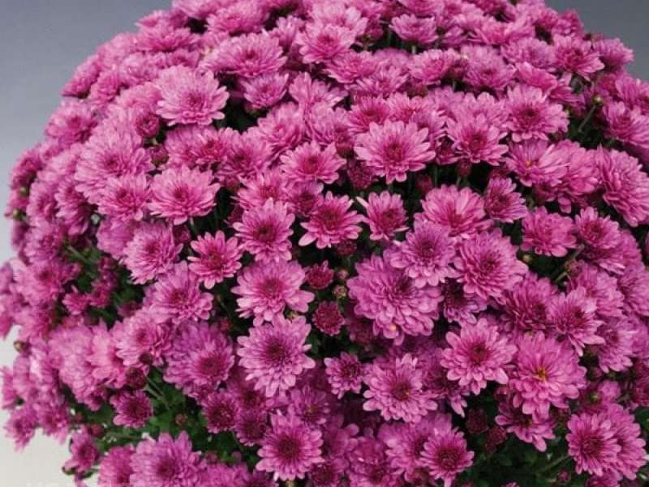 | 35-40 | Pink | шт | 150,00
- 6 | Хризантема Bransound Purple 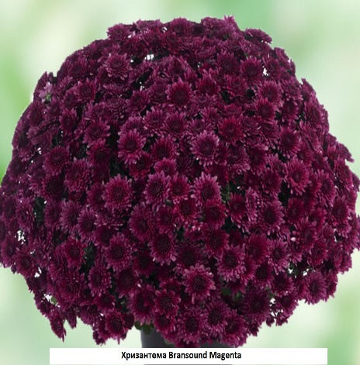 | 35-40 | Purple | шт | 150,00
- 7 | Хризантема Bransound Yellow 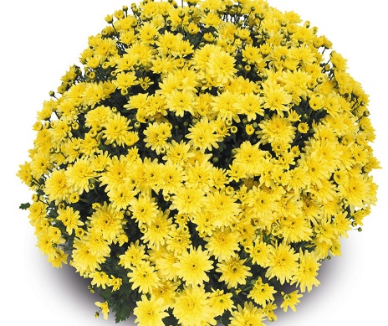 | 35-40 | Yellow | шт | 150,00
- 9 | Хризантема Daybreak Appleblossom 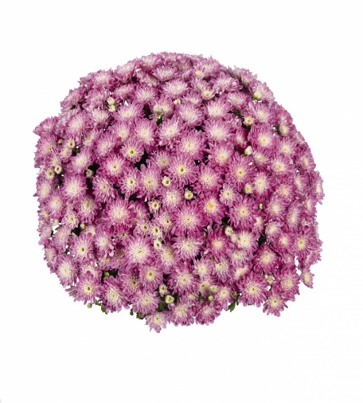 | 35-40 | Appleblossom | шт | 150,00
- 11 | Хризантема Daybreak Dark Bronze 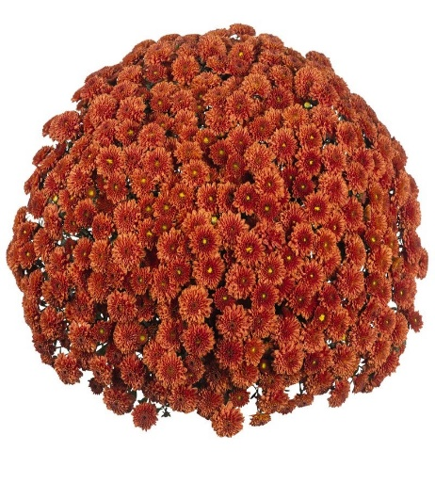 | 35-40 | Dark Bronze | шт | 150,00
 | Хризантема Daybreak Dark Yellow 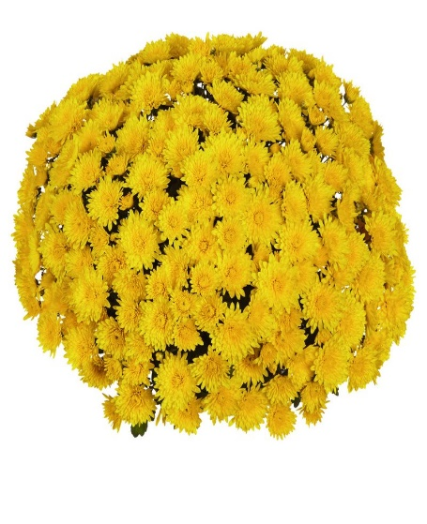 | 35-40 | Dark Yellow | шт | 150,00
 | Хризантема Daybreak Pure White 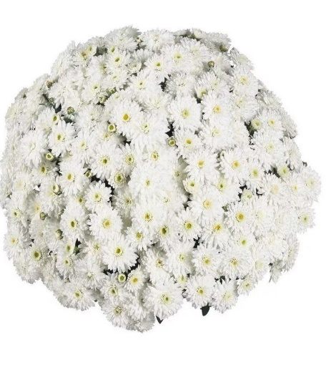 | 35-40 | Pure White | шт | 150,00
 | Хризантема Daybreak Purple 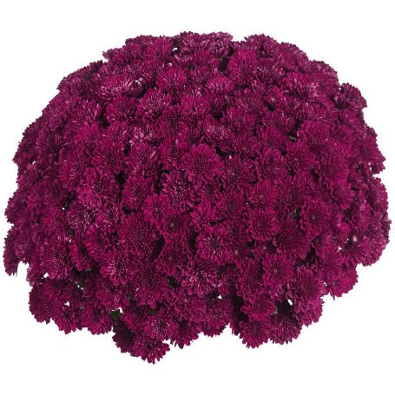 | 35-40 | Purple | шт | 150,00
 | Хризантема Daybreak Sweet Pink 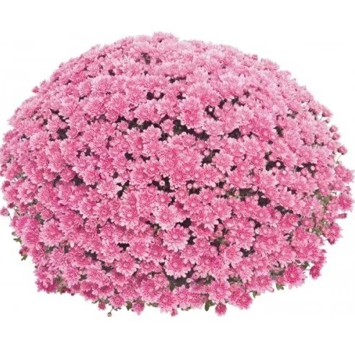 | 35-40 | Sweet Pink | шт | 150,00
 | Хризантема Gigi Dark Pink 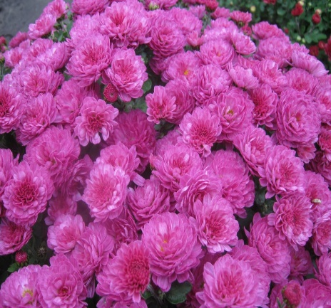 | 35-40 | Dark Pink | шт | 150,00
- 12 | Хризантема Gigi Gold 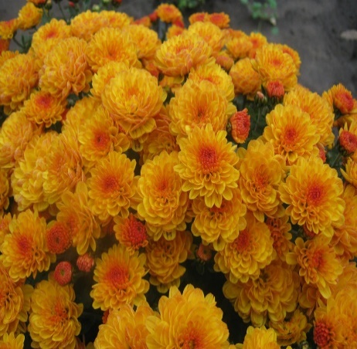 | 35-40 | Gigi Gold | шт | 150,00
- 13 | Хризантема Gigi Orange 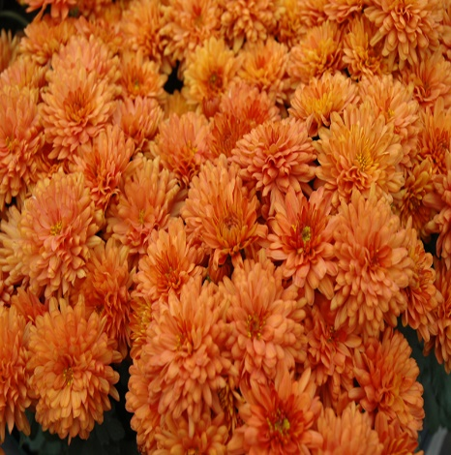 | 35-40 | Gigi Orange | шт | 150,00
- 14 | Хризантема Gigi Pink 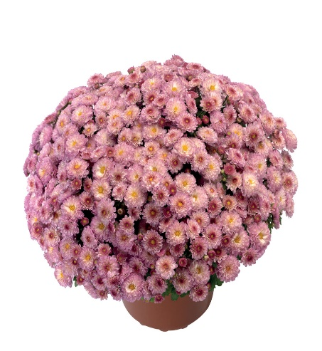 | 35-40 | Gigi Pink | шт | 150,00
- 15 | Хризантема Gigi Snow 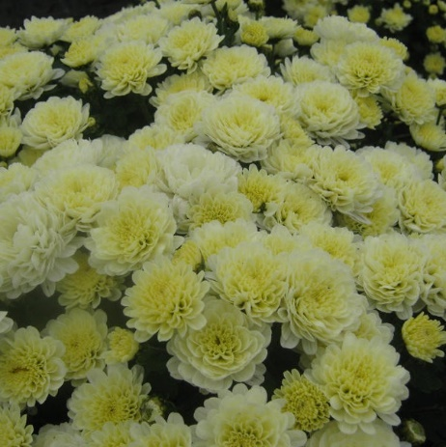 | 35-40 | Gigi Snow | шт | 150,00
 | Хризантема Gigi Yellow 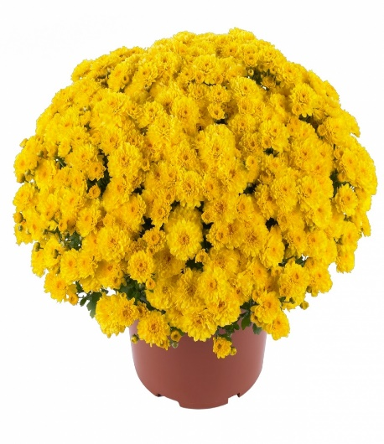 | 35-40 | Gigi Yellow | шт | 150,00
- 16 | Хризантема Meridian Cherry Purple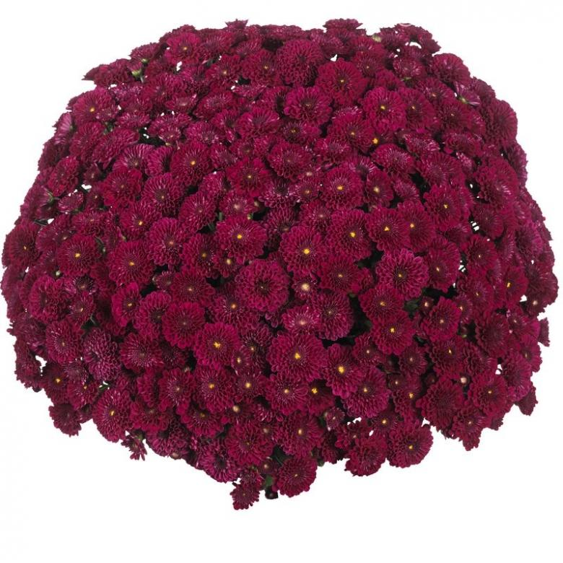 | 35-40 | Cherry Purple | шт | 150,00
 | Хризантема Meridian Cherry Red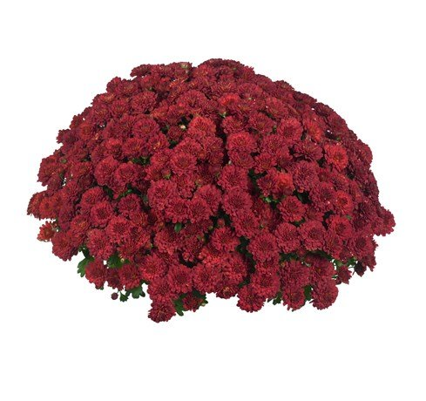 | 35-40 | Cherry Red | шт | 150,00
- 17 | Хризантема Meridian Dark Red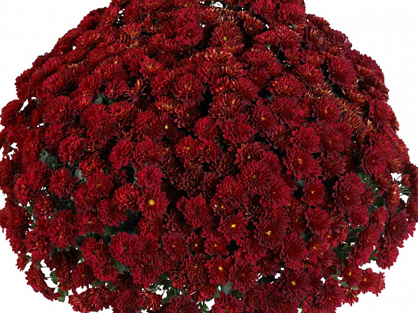 | 35-40 | Dark Red | шт | 150,00
 | Хризантема Meridian Dark Yellow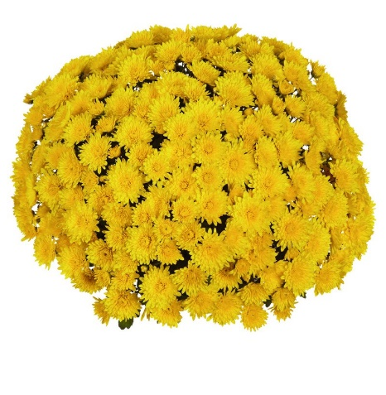 | 35-40 | Dark Yellow | шт | 150,00
- 19 | Хризантема Meridian Red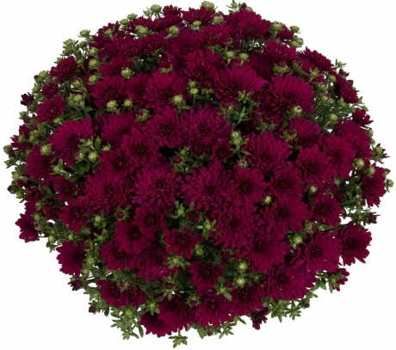 | 35-40 | Red | шт | 150,00
 | Астра Новобельгийская Egge 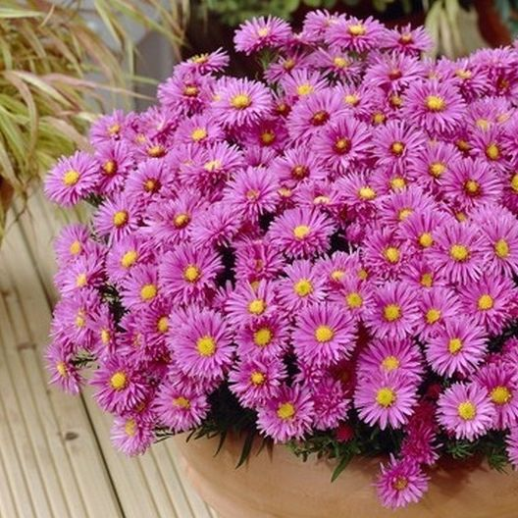 | 30 см. | Egge | шт | 150,00
 | Астра Новобельгийская Magic Blue 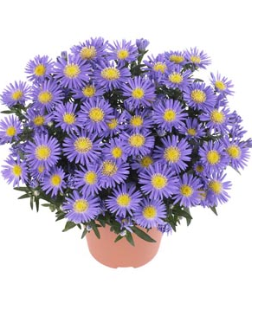 | 30 см. | Blue | шт | 150,00
 | Астра Новобельгийская Magic Pink 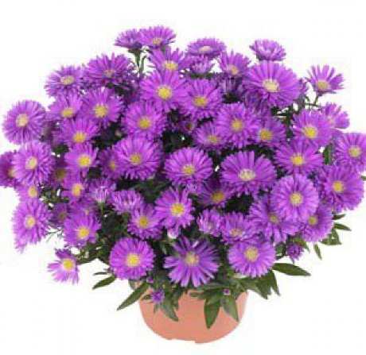 | 30 см. | Pink | шт | 150,00
 | Астра Новобельгийская Magic Purple 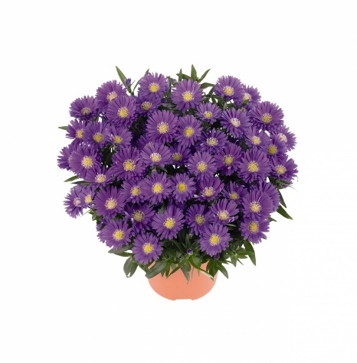 | 30 см. | Purple | шт | 150,00
 | Астра Новобельгийская Magic White 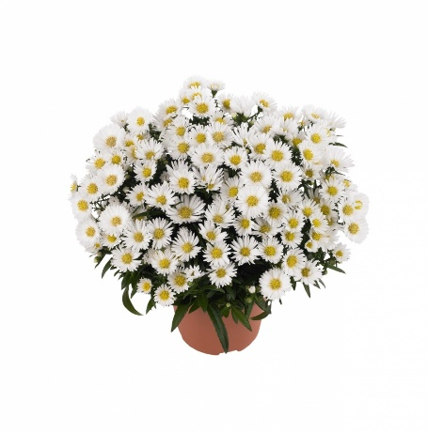 | 30 см. | White | шт | 150,00
 | Астра Новобельгийская Marmara 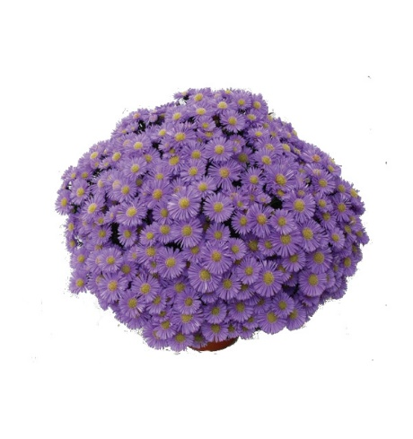 | 30 см. | Marmara | шт | 150,00

